ВСЕРОССИЙСКАЯ ОЛИМПИАДА ШКОЛЬНИКОВ

ОБЩЕСТВОЗНАНИЕ. 2024–2025 уч. г.

ШКОЛЬНЫЙ ЭТАП. 6 КЛАСС

**Максимальный балл за работу – 35.**

**Задание 1. Верны ли следующие утверждения?**

1. В отличие от животных, человек осознанно воздействует на природу и преобразует её, исходя из своих потребностей.
2. Речь – отличительная черта человека и некоторых видов птиц.
3. Соблюдение принятых в обществе норм является одним из важных условий успешной коммуникации.
4. Товарный обмен появился в Древней Греции.
5. Захоронения неандертальцев – это элемент духовной культуры.

**Ответ:**

|  |  |  |  |  |
| --- | --- | --- | --- | --- |
| **1** | **2** | **3** | **4** | **5** |
|  |  |  |  |  |

**Задание 2. Рассмотрите изображения и классифицируйте их, разделив на две равные группы. К группе 1 относится изображение А.**

|  |  |
| --- | --- |
| А) | Б) |
| В) | Г) |
| Д) | Е) |
| Ж) | З) |

**Ответ:**

|  |  |
| --- | --- |
| **Группа 1** | **Группа 2** |
|  |  |

**Задание 3. Решите логическую задачу.**

В архитектурном бюро работают четыре проектировщика: Воронин, Гусев, Скворцов и Уткин. Отпуск им полагается в июне, июле, августе или сентябре. При этом если один из них отдыхает в июне, то второй – в июле, третий – в августе, четвёртый – в сентябре. Для справедливости они распределяют отпуска таким образом, чтобы каждый в течение четырёх лет взял свой отпуск в каждый из указанных месяцев. Уткин в 2021 году отдыхал в июле, а в 2022 – в августе. Скворцов в 2022 году брал отпуск в сентябре. В 2023 году Гусев получил отпуск в июне. В 2024 году Воронин ушёл в отпуск в июле. **Выберите все верные суждения.**

**Варианты ответов**

1. В 2021 году Скворцов отдыхал в июне, а Гусев отдыхал в сентябре.
2. Уткин брал отпуск в сентябре 2023 года.
3. В 2024 году отпуск Скворцова выпал на август.
4. Уткин брал отпуск в следующей очередности: июль, август, сентябрь, июнь.
5. Воронин последние три года брал отпуск летом.
6. Уткин отдыхал в сентябре 2024 года.
7. В 2021 году проектировщики отдыхали в следующей очередности: Гусев, Уткин, Воронин, Скворцов.
8. В 2021 году осенью отдыхал Гусев, а в 2022 году – Скворцов.
9. В 2023 году отпуск Скворцова выпал на август, а Уткина – на сентябрь. 10. Воронин отдохнул в сентябре 2022 года, а Гусев – в сентябре 2021 года.

**Ответ:**

**Задание 4. Результаты научных исследований представляют визуально, с помощью инфографики. Ознакомьтесь с инфографикой и выберите суждения, которые можно сделать на основании представленной информации.**

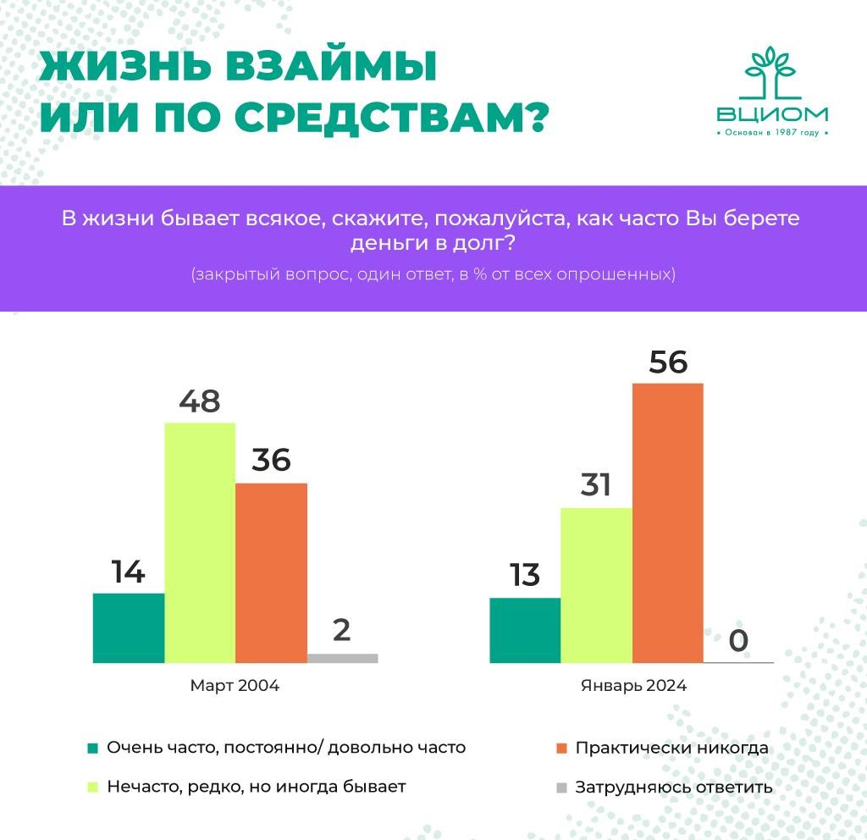

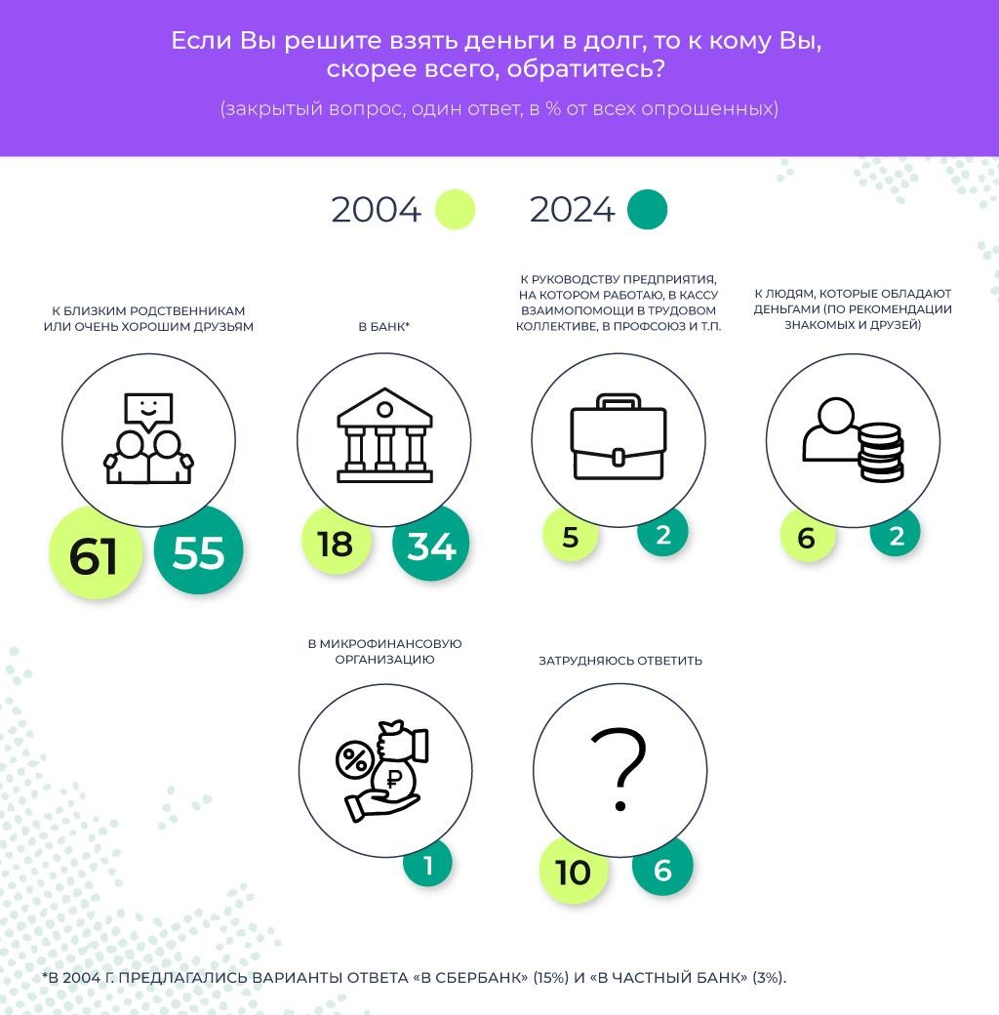

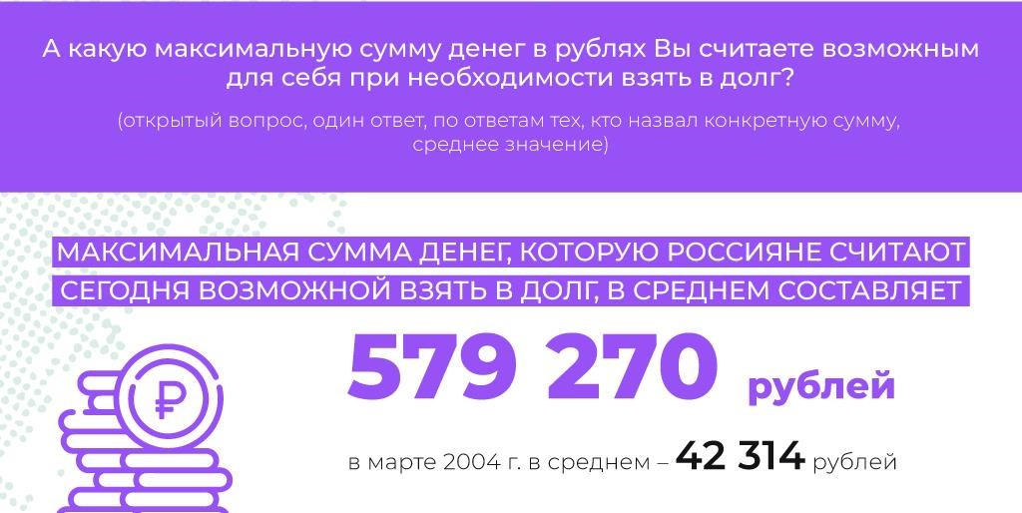

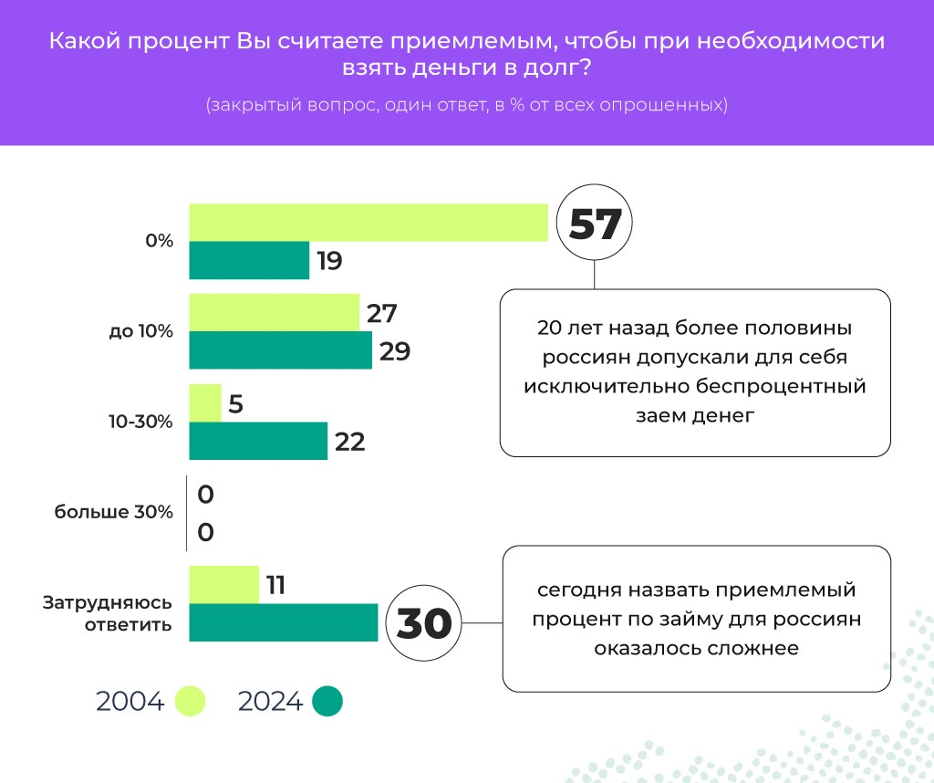

1. Россияне отказываются от долгов и кредитов.
2. Доля респондентов, часто берущих в долг, за 20 лет практически не изменилась. 3. И в 2004, и в 2024 году опрошенные не считали возможным брать деньги в долг под 31 %.
3. В 2024 году социологи изменили возможные варианты ответов на вопрос «Если вы решите взять деньги в долг, то к кому вы, скорее всего, обратитесь?»
4. Доля тех, кто в случае необходимости предпочёл бы взять в долг в банке, за 20 лет сократилась в 3 раза.
5. В опросе и в 2004, и в 2024 году принимали участие люди, которые затруднились ответить на вопрос о том, к кому они могли бы обратиться, если бы решили взять деньги в долг.
6. Средняя сумма кредита за 20 лет увеличилась более чем в 10 раз.
7. Уровень финансовой грамотности опрошенных за 20 лет увеличился.
8. В 2004 году больше половины опрошенных были готовы взять только беспроцентный кредит.

**Ответ:**

**Задание 5. Решите экономическую задачу.**

Хотел Иван поехать в Сочи, Желал он это очень-очень.

Зарплата ровно сорок тысяч, Расходы – тысяч двадцать пять, Всё остальное, что начислят, Привык в подушке оставлять. Так получает каждый месяц, Все деньги дома он хранит. Когда его работа взбесит – На отдых сразу же помчит. Но отпуск стоит триста тысяч, Вопрос задачи не простой: Свою потребность обеспечит На месяц по счёту какой?

**В ответе укажите порядковый номер месяца.**

**Ответ:**

**6 (6-10). Прочитайте текст и выполните задания.**

(А) По мере превращения населения европейских стран из преимущественно сельского в городское изменялась и роль детей в обществе. Дети уже не выполняли в семье значимой экономической функции, потому что рабочее место сделалось отделённым от дома. С течением лет обязательное посещение школы, законы о детском труде и специальные юридические уложения, касавшиеся подростков, привели к тому, что понятие «подростковый возраст» укоренилось и стало реальной социальной категорией.

(Б) В подростковый период у индивидов происходят изменения в росте и развитии, которые можно считать поистине революционными. После многих лет пребывания в положении младших и зависимых от взрослых они неожиданно сравниваются с ними по физическому сложению, росту и силе. Но основное содержание подросткового периода состоит в формировании достаточно устойчивой личности. В повседневной жизни люди вступают во взаимодействие друг с другом обычно на основании собственных представлений о других людях и самих себе. Поэтому для подростков поиск собственной личности приобретает особую остроту.

(В) В этот период перехода от детства к взрослости юным людям свойственно путать свои социальные роли, их представления о самих себе ещё недостаточно чётки. Несформировавшаяся личность влечёт подростков к поиску более надёжной опоры, вследствие чего они так подвержены влияниям извне и легко вступают во всяческие группы, с головой бросаются в любые приключения или общественные движения.

(Г) Хотя средства массовой информации активно обсуждают противоречия между подростками и их родителями, проблема разрыва между поколениями представляется упрощённо. Исследования показывают, что и семья, и сверстники имеют одинаково важное воздействие на жизнь большинства подростков. Группа сверстников оказывает большее влияние в вопросах формирования музыкальных вкусов и личных пристрастий подростка. Члены семьи оказывают на подростка большее влияние, когда речь заходит о выборе профессии, жизненных целях и основных ценностях. Во многих случаях значительная часть молодых людей не видит причин проводить резкую границу между системой ценностей своих родителей и своих друзей-сверстников. Частично это может быть объяснено тем, что подростки интуитивно выбирают себе друзей, разделяющих взгляды, согласующиеся с взглядами членов их семей.

*(Волков Ю. Г., Добреньков В.И. и др.)*

**Задание 6.1. В тексте приводится термин, обозначающий совокупность социальных качеств индивида, помогающих ему участвовать в социальных отношениях. Укажите буквенное обозначение абзаца(-ев), в которых упоминается данный термин.**

**Ответ:**

**Задание 6.2.** **Укажите буквенное обозначение абзаца, в котором упоминается термин, обозначающий тему приведённого ниже исследования.**

Согласно проведённому Всероссийским центром изучения общественного мнения (ВЦИОМ) опросу основным источником новостей о событиях в стране для россиян остаётся телевидение, а популярность газет продолжает падать. Новостные и аналитические ресурсы, а также официальные сайты в качестве главных источников свежей информации выделяют для себя 16 % респондентов. И лишь 3 % россиян читают новости в газетах.

**Ответ:**

**Задание 6.3. Выберите указанные авторами причины выделения подростков в отдельную социальную категорию.**

1. изменение численного соотношения городского и сельского населения
2. изменения в росте и развитии подростков
3. обязательное школьное образование
4. поиск жизненных целей
5. принятие законов, регулирующих положение детей
6. профессиональное самоопределение
7. формирование устойчивой личности

**Ответ:**

**Задание 6.4. Из приведённых ниже изображений выберите те, на которых показаны отмеченные авторами агенты социализации подростков.**

|  |  |
| --- | --- |
| 1. | 2. |
| 3. | 4. |
| 5. | 6. |

**Ответ:**

**Задание 6.5. Выберите суждения, отражающие идеи представленного выше текста.**

1. Подросток может быть как уже сформировавшейся личностью, так и несформировавшейся.
2. Главная черта подросткового возраста – поиск жизненных опор для того, чтобы избежать внешних влияний.
3. Задачей подросткового периода является формирование достаточно устойчивой личности.
4. Семья, сверстники и средства массовой информации оказывают влияние на формирование личности подростка.
5. При выборе карьерной траектории подростки прежде всего прислушиваются к мнению своей семьи.
6. Изменения в физическом развитии подталкивают подростков к поиску собственной личности.
7. Для подростков мнение сверстников является более значимым, чем мнение родителей.
8. Друзья подростков, как правило, разделяют взгляды, согласующиеся со взглядами членов их семьи.

**Ответ:**